30 Jahre ABC
Im Anton Bruckner Jahr- Anton Bruckner hatte am 11. Oktober 1996 seinen 100. Todestag, hatte die Stadtgemeinde Ansfelden rund um Anton Bruckner kulturell so einiges zu bieten. DER Höhepunkt war die Eröffnung des neuen Kulturzentrums am 29. Juni 1996. Getauft wurde das Zentrum in „ABC“- Anton Bruckner Centrum. Begründet ist die Namensgebung zum einen durch die Anfangsbuchstaben des Alphabets, zum anderen sind „abc“ auch Musiknoten. Der Name ist die perfekte Symbiose aus Bruckners Tätigkeit als Lehrer und auch als Musiker.
Geschichte ABC: 1994 führte die Stadt Ansfelden einen Architektenwettbewerb durch, der das Ziel hatte, ein Ensemble rund um die Kirche zu schaffen. Dabei sollten die Kirche, der barocke Pfarrhof, Bruckners Geburtshaus und das neue Gebäude zusammenfließen. Den Wettbewerb gewann der Ansfeldner Architekt DI Ingo Ardelt. Am 13. März 1995 begannen die Bauarbeiten für das ABC, die Gesamtbaukosten beliefen sich auf 53 Millionen Schilling. Sein Plan sah den schlanken Baukörper mit einem langgezogenen offenen Platz vor.
Das ABC wurde als multifunktionales Zentrum geplant, als Ort der Begegnung für die Menschen in Ansfelden. Hier ist Platz für kulturelle und gesellschaftliche Veranstaltungen, aber auch viel Raum für Kreativität. Für den Bau des ABC wurde das Objekt Carlonestraße 2 (ehem. Konradhaus) völlig abgebrochen. Beim Haus Carlonestraße 4 (ehem. Dietingerhaus) blieben die Außenmauern erhalten, der Rest fiel ebenfalls der Spitzhacke zum Opfer. Das ABC bietet seither einen großen Saal, Clubräume, ein Standesamt, eine Galerie und das Gwölb. Am Ende des Vorplatzes sind das Brucknerdenkmal und das Kriegerdenkmal situiert. Schon während der Bauzeit setzte sich der recht geläufige Begriff für das ABC „Kulturtankstelle“ durch, der bis heute ein Begriff ist.
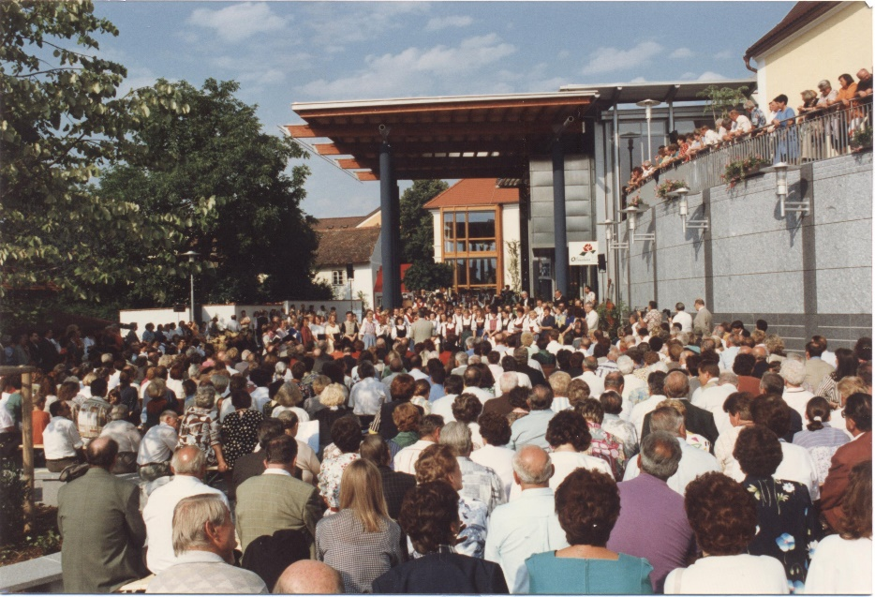
Eröffnung ABC: Am 29. Juni 1996 wurde das ABC feierlich eröffnet. 700 AnsfeldnerInnen wohnten der feierlichen Eröffnung bei. Ein Sonderpostamt mit Briefmarkenausstellung und ein Gauklerfest mit Musiker, Clowns und StraßenkünstlerInnen bildeten den würdigen Rahmen des Festes. Tolle Tanzeinlagen boten die Anton Bruckner Volkstanzgruppe mit der Tanzlmusi, die drei Musikkapellen und der Anton Bruckner Kirchenchor mit dem Singkreis Ansfelden.
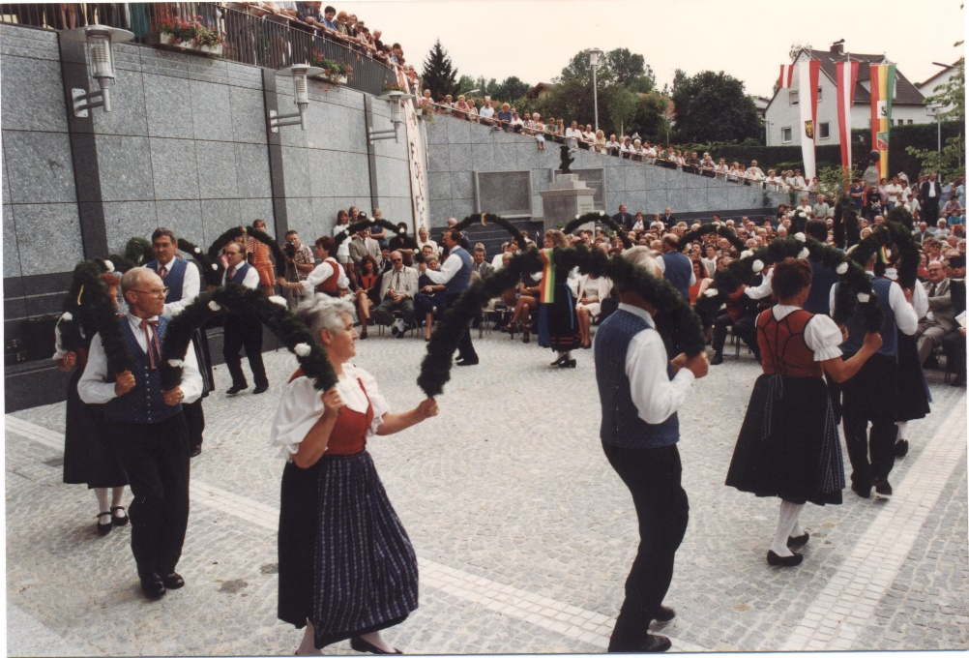
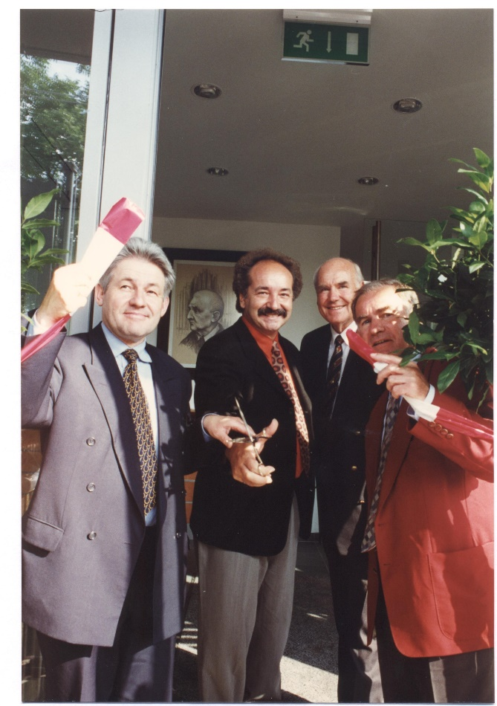v.l. LH Dr. Josef Pühringer, Walter Ernhard, Gottfried Aschenwald und LH Stv. Fritz Hochmair durchschnitten symbolisch das Band ins ABC

Alte Fotos:
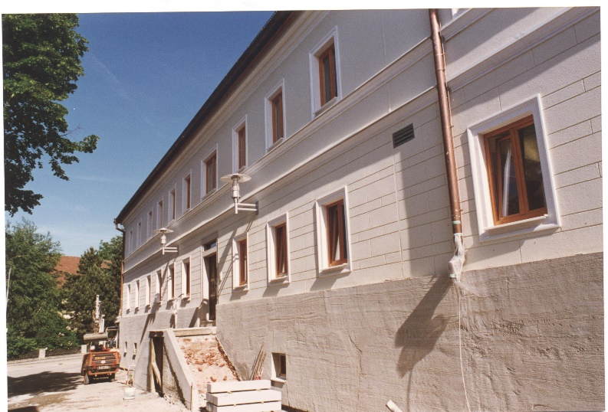Dietingerhaus 1996

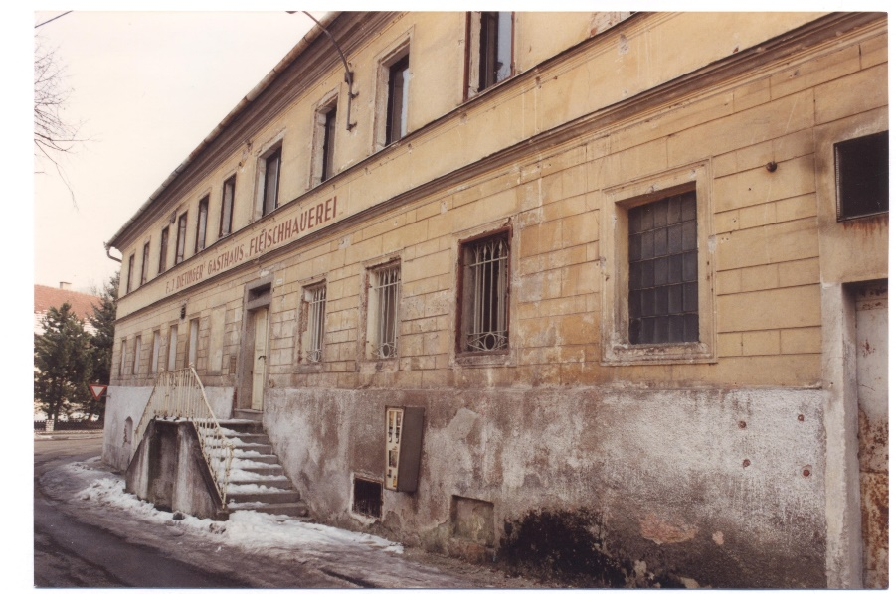Dietingerhaus 1992

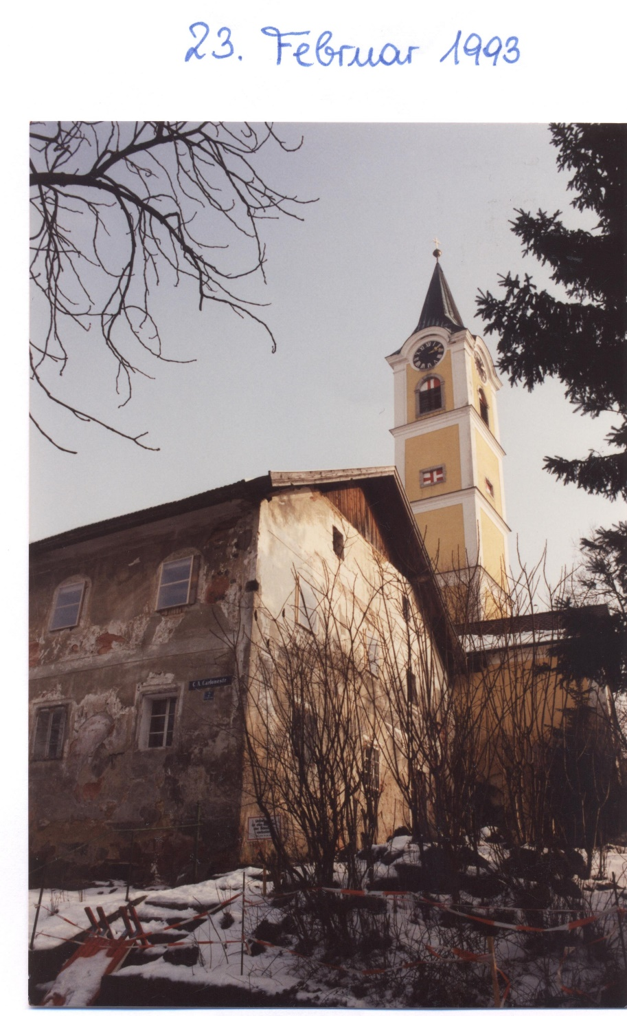Konradhaus 1992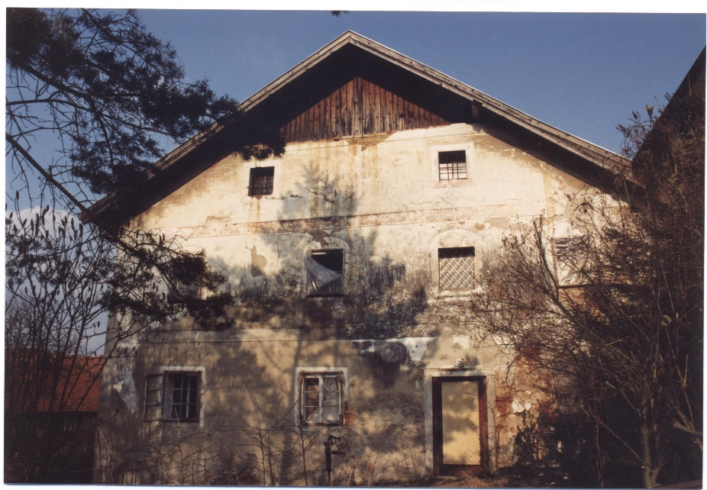Konradhaus 1992
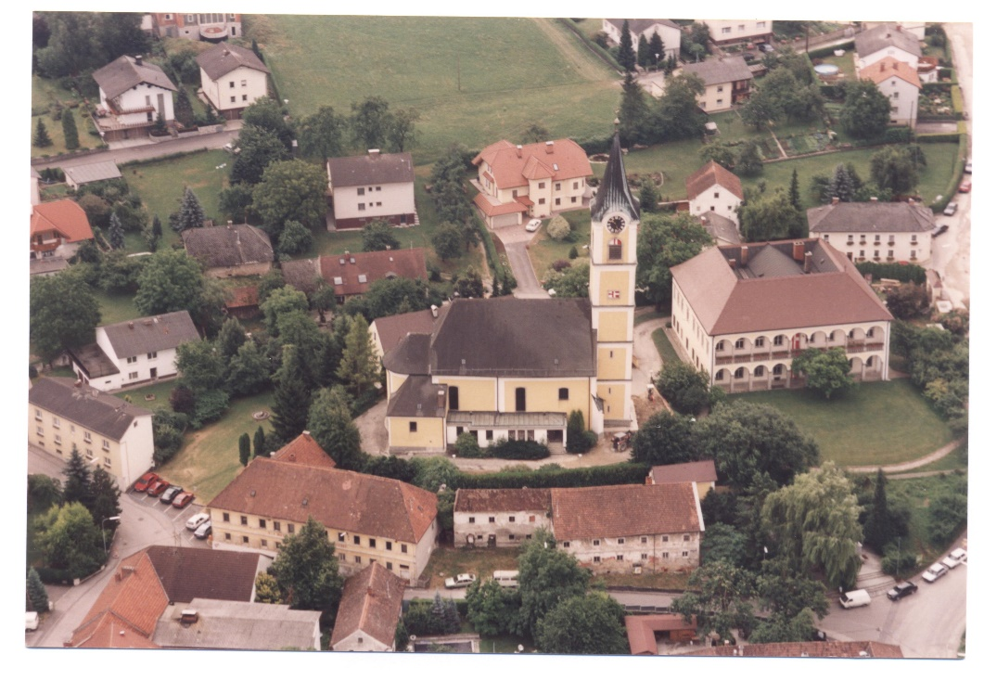
Die beiden Objekte im Bildvordergrund wurden 1991 und 1992 von der Stadt gekauft.

